# Docentenhandleiding

**Ontwerp en bouw je eigen stofzuiger, föhn of speelgoedauto**

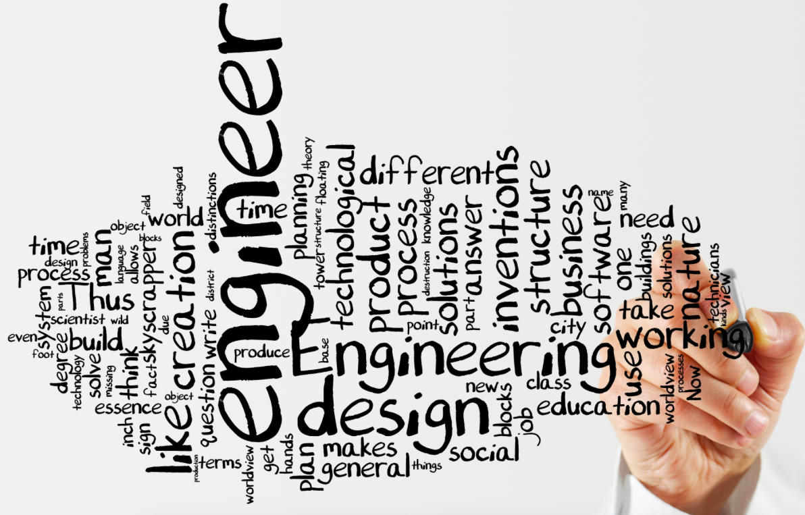

*Krediet:* [*panbems*](mailto:http://www.panbems.org/wp-content/uploads/2014/05/engineering-images-3.jpg)

In deze opdracht lossen leerlingen problemen op door een technologisch product te ontwerpen en te verbeteren. Ze krijgen de opdracht om hun eigen stofzuiger, föhn of speelgoedauto te ontwerpen en te bouwen. Leerlingen komen met creatieve oplossingen voor een uitdagend probleem en werken als ingenieurs. Deze opdrachten richten zich op de praktijk van de bètavakken (Natuurwetenschap, Technologie, Engineering en Wiskunde) en de relatie tussen de praktijk en vak concepten. Aan de hand van de relaties met de praktijk hebben leerlingen de mogelijkheid om te zien hoe de bètavakken onderdeel uitmaken van hun dagelijks leven. Bij deze opdracht is het ook belangrijk om bewust te zijn van mogelijke voorkeuren van jongens en meisjes in het kiezen van groepsopdrachten.

**Discipline:**

- Wiskunde ✓

- Biologie

- Natuurkunde ✓

- Scheikunde

- Engineering ✓

**Duur:**

Het onderzoek, de planning en het ontwerp (30 minuten), het bouwen van het gekozen product (60 minuten), het presenteren van hun ontwerp/voorwerp aan hun klasgenoten (30 minuten)

**Doelgroep:**

- Basisschool

- Onderbouw middelbare school ✓

- Bovenbouw middelbare school

**Leeftijdscategorie:**

11-15

**Docentenhandleiding:**

Deze opdracht draait om het ontwerpen en bouwen van een product. De leerlingen kunnen kiezen tussen het ontwerpen van een stofzuiger, een speelgoedauto of een föhn.

De docent kan deze opdracht gebruiken om te reflecteren op gendervraagstukken binnen de bètavakken.

**Doel 🡪** de aard van een opdracht benadrukken door na te denken over de sterke en zwakke punten in relatie tot het genderevenwicht.

**Thema 🡪** Hoe kunnen zowel jongens als meisjes tegemoet gekomen, gemotiveerd en geïnspireerd worden voor een carrière in de exacte vakken.

**Effect 🡪** Deze opdracht informeert docenten om zich bewust te zijn van mogelijke voorkeuren van jongens en meisjes bij het kiezen van groepsopdrachten

**Voor leerlingen zijn een aantal doelen van de opdracht:**

* Te leren over stroomkringen en de stroomrichting;
* Te leren over het gebruik van batterijen, kleine motoren en (design) ventilatoren;
* Te leren over de verschillende delen van een eigen stofzuiger, föhn of speelgoedauto;
* het belang van het ervaren van groepswerk in het komen tot creatieve oplossingen voor een uitdagend probleem.

**Werkmethode voor het ontwerpen van een product**

Groepswerk **🡪** Groepen van 4-5 leerlingen,

* Brainstormen, het onderzoek, de planning en het ontwerp, en het uittekenen op papier (30 minuten)
* Het bouwen van een gekozen product (60 minuten),
* Het presenteren van hun ontwerp/daadwerkelijke product aan klasgenoten (30 minuten)

**World of Work Dimensies**

**Context**

De opdracht heeft een directe koppeling met de beroepspraktijk. Leerlingen verkennen de aard van een aantal basisproducten zoals een stofzuiger of een föhn. Zij komen met creatieve oplossingen voor een uitdagend probleem en werken als ingenieurs.

**Rol**

Leerlingen werken bij het maken van een product in groepen als designers en ingenieurs.

**Activiteit**

Leerlingen bouwen en ontwerpen hun eigen stofzuiger, föhn of speelgoedauto. Leerlingen krijgen de mogelijkheid om één uit drie opdrachten te kiezen afhankelijk van hun interesse.

**Product**

De uiteindelijke producten zijn een stofzuiger, föhn of speelgoedauto.

**Gerelateerd beroep:**

Het worden van een…

elektrotechnicus, designer

**Benodigd materiaal**

* Potlood en papier voor elke deelnemer

Overige materialen:

* Kleine motoren 1,5-3V,
* Batterijen 4,5 V of 3x1,5 V,
* 3 x AA accubak,
* Massief lasdraad,
* Weerstand,
* Plastic flessen van 0,5-2 L en plastic flesdoppen,
* Papierbinders,
* Paperclips,
* Draadstriptangen,
* Stukken karton 10x10 cm,
* Afval van een perforator,
* Lijmpistool,
* Cd’s,
* Dikke houten stokjes of lollystokjes.

**Meer informatie**

Wanneer u meer wilt weten over gendervraagstukken in bètavakken en hoe stofzuigers, föhns werken, kunt u op de volgende websites kijken:

http://home.howstuffworks.com/vacuum-cleaner.htm

http://home.howstuffworks.com/hair-dryer.htm

<http://www.engineer-project.eu/download/design-your-own-small-vacuum-cleaner/index.html>

<http://j-stem.net>

<http://stingeuproject.com>

